附件1

博士后合作导师简介

姓 名 | 康永兴 | 职务/职称 | 所长/正高级工程师 | 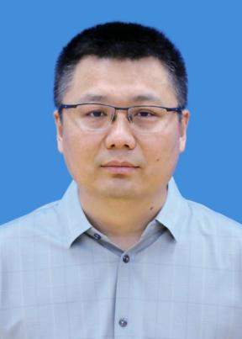
学历/学位 | 研究生/博士 | 专业 | 农业经济管理
专技资格 | 正高级工程师 | 资格取得年月 | 2023.01
研究领域 | 农业农村发展战略与投融资政策研究
联系电话 | 010-59196769 | E-mail | xiaokang2006@126.com
招生专业 | 农林经济管理、金融学相关专业 |  | 研究方向 | 农业农村投融资
博士后研究课题名称 |  | 协同赋能视角下乡村振兴多元投融资机制创新研究 |  | 招生计划数 | 1
业务工作  简介 | 长期从事农业农村发展战略研究、农业农村投融资政策研究和农业农村现代化监测评估等工作。近年来，主持和承担了中央农办、农业农村部、国家发展改革委、中国科协、国家开发银行等部门和机构委托的政府农业投资绩效研究、开发性金融支持农业走出去战略研究、粮食产业链发展融资规划研究、全国农业固定资产投资分析等重点课题30余项，主持或参与东南亚农业资源合作开发项目规划、农垦国际大粮商全产业链规划、全国现代设施农业建设规划、吉林省农发集团现代农业产业基地总体规划、广东省加快农业农村现代化“十五五”规划等咨询项目100余项，发表学术论文30余篇，出版专著6部，获得省部级以上科技成果奖励8项。
博士后研究课题简介 | 基于财政、金融、社会资本等各类支农资金投入的有效协同、多元政策性工具叠加效应的充分释放、投融资机制创新与深层次制度改革的双向联动，本课题运用制度经济学理论框架，解析乡村振兴多元投融资机制创新的制度逻辑、政策工具组合及演化路径；分析不同政策情境下多元主体参与乡村振兴的决策行为，揭示协同机制形成的临界条件与趋势规律；选择典型地区和工程项目开展案例研究，探索多元化投融资机制创新的情境化路径，为完善“十五五”时期乡村振兴投融资政策提供决策参考，加快推动形成财政优先保障、金融重点倾斜、社会资本积极参与的多元投入格局。

